HSB Brf Örby Slott
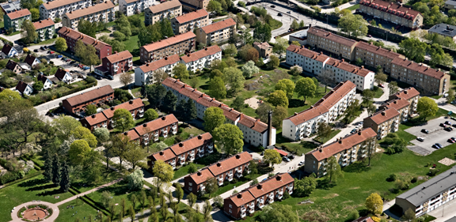
Nr 53 (1/19)

Årsmöte
Föreningen årsmötet kommer att hållas den 24 april kl 19:00 i föreningslokalen på Vibyholmsvägen 14 gaveln.

Vårstädning
Vårstädningen i föreningen blir lördagen den 27 april med start kl 10:00, krattor och sopsäckar finns att hämta hos fastighetsskötarna på gaveln Vibyholmsvägen 15.

Brandsäkerhet
Vi har köpt in nya brandvarnare till föreningen som kommer att monteras efter hand i våra lägenheter och lokaler. Återkommer med mer information när det blir.
Sommarjobbare
Vi söker en sommarjobbare, 16-18 år, för några veckor under sommaren som kan hjälpa våra fastighetsskötare. Kontakta Ari Väntönen på epost: vicevard@orbyslott.org

På gång i föreningen
Det som är på gång i föreningen är att vi fortsätter med att byta
stigarledningar och armaturer i fastigheten på Tosterövägen 9-17 och Vibyholmsvägen 27-33. Vi fortsätter sedan med de två sista fastigheterna Örby Slottsväg 40-42A samt 33:an. Under maj månad kommer vi även att byta termostaterna på Vibyholmsvägen 7-15, 17-25, arbetet görs av VVS Resurs AB.

Dräneringsarbete av våra fastigheter betas av efterhand, i år har vi en fastighet inplanerad, Vibyholmsvägen 17-25.

Föreningen arbetar med undersökning av ljud och eventuella fönsterbyten på Örby Slottsväg ut mot gatan.

Vi håller även på att se över hur vi kan förbättra den yttre belysningen i vårt område.

E-mail (e-post) adress till föreningen: styrelsen@orbyslott.org
E-mail (E-post) adress till vicevärd: vicevard@orbyslott.org

Att bo i bostadsrätt är inte samma sak som att bo i hyresrätt. Det innebär ett betydligt större ansvar, för att såväl det gemensamma fastighetsbeståndet som den egna bostaden sköts på rätt sätt.

